PETROF s vámi už 155 let
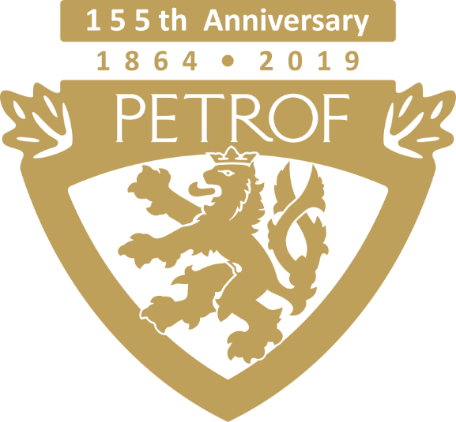

Společnost PETROF, spol. s r.o. se za dobu svého působení stala největším výrobcem v Evropě ve výrobě akustických klavírů a pianin. Letošní rok tomu je 155 let od doby, kdy Antonín Petrof postavil svůj první klavír a společnost letošní rok slaví 155. výročí. PETROF se stále pyšní ruční prací, pečlivým výběrem materiálů a nezaměnitelným romantickým zvukem, který nástrojům PETROF zůstává. K letošnímu jubileu společnost vyrobila 3 nové nástroje a s hrdostí pokračuje v poctivém řemeslu a rodinné tradici.

První nástroj k výročí PETROF představuje pianino Tiger Wood. Tento nástroj s charakteristickou dýhou z tygřího dřeva je určen milovníkům ryzího a moderního designu. Toto tvrdé dřevo, ceněné pro svou krásnou kresbu a strukturu, připomíná plameny ohně.

Dalším pianinem k výročí 155 let je Walnut Root. Ořešák, tradiční strom našich zeměpisných šířek, čerpá svou sílu z hlubokých kořenů, díky kterým může přetrvat po celá století. Podobně jsme se i my navrátili k našim kořenům a k povaze našich předků, kteří ořešákové dřevo používali s velkou oblibou. Jediný pohled na krásnou kresbu této dýhy vás přenese zpět do jejich časů. Právě hra na toto pianino je tím nejlepším způsobem, jak uctít památku našich předků.
Klavír Stingray, jediný klavír, postavený pro zvláštní příležitost 155. výročí založení firmy PETROF. Dominantou tohoto piana je specifická dekorace jeho neobyčejně tvarovaných nohou, které jsou vykládané kousky obarvené rejnočí kůže. Kůže rejnoka vám ochromí všechny smysly. Je neuvěřitelně tvrdá a odolná, zároveň se však vyznačuje překvapivou jemností. Její vzhled připomíná malé korálky, které jako by jeden vedle druhého vyskládala sama příroda. Každý rejnok má jedinečnou hřbetní ploutev ve tvaru diamantu – stejně tak unikátní jsou i otisky prstů mistra, který zodpovídal za výrobu tohoto nástroje.

Veřejnost se může těšit na Den otevřených dveří, který se bude konat 7. 9. 2019. Návštěvníci tak mohou zažít unikátní atmosféru manufaktury, kde na vlastní oči uvidí, jak vznikají nástroje v rukou šikovných zaměstnanců, jež dělají radost tisícům spokojených zákazníků po celém světě. Součástí prohlídky bude i návštěva Muzea PETROF, kde se nachází ty nejzajímavější exponáty z historie. Exkurze bude završena v budově nového kulturního centra PETROF Gallery, které získalo titul Stavba roku Královéhradeckého kraje.
Pro více informací navštivte www.petrof.cz
Kontaktní osoba:
Bc. Gabriela Mikulecká
mikulecka@petrof.com
PETROF, spol. s r.o., Na Brně 1955, 500 06 Hradec Králové
www.petrof.cz

